Тема:Двограний кут
Лекція
У геометрії двогранний, діедральний або торсійний кут — геометрична фігура, утворена двома півплощинами, обмеженими спільною прямою. Півплощини, які утворюють фігуру такого кута, називають гранями, а пряму, що їх обмежує, ребром.
Для визначення його величини використовується кут, утворений двома напівпрямими, що виникають внаслідок перетину двох напівплощин третьою перпендикулярною до їх ребра площиною і називається лінійним кутом двогранного кута.
Якщо двогранний кут дорівнює 90°, то площини називають перпендикулярними.
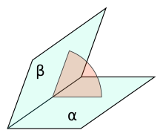
Приклад. Двогранний кут дорівнює 60º. На одній із граней дано точку, яка знаходиться на відстані 6 см від ребра двогранного кута. Знайти відстань від цієї точки до другої грані.
Розв’язання. 1) Нехай точка А належить одній із граней двогранного кута з ребром а, АС а; АВ - перпендикуляр до другої грані двогранного кута (мал. 420).
2) За теоремою про три перпендикуляри ВС а.
3) Тому а АВС за ознакою перпендикулярності прямої і площини.
4) АСВ - лінійний кут двогранного кута, за умовою ACB = 60°.
5)АС=6см. У трикутнику АВС: sinC=AB/AC;
AB=AC*sinC=6sin60⁰=6*$\frac{\sqrt{3}}{2}=3√3$
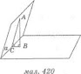
Домашнє завдання: Визначте на рисунку лінійний кут двогранного кута з ребром ВС, якщо у трикутнику кут < C=90 і вектор PA перпендикулярний до трикутника ABC 